【 LG TWINWash 雙能洗產品規格表】

LG 滾筒洗衣機 | 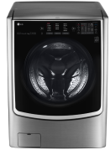 | 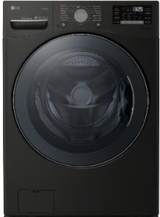
 | F2721HTTV | WD-S19VBS
定價 | $79,900 | $69,900
顏色 | 星辰銀 | 尊爵黑
容量（公斤） | 洗衣 21 / 烘衣 12 | 洗衣 19 / 烘衣 12
尺寸 (公分) | 寬 70 * 高 99 * 深 83.2 | 寬 70 * 高 99 * 深 77
行程 | 14 | 14
直驅變頻馬達 | V | V
6 Motion™ 媽媽手洗 | V | V
觸控面板 | V  (全觸控) | V  (主行程旋鈕)
Smart 自我診斷 | V | V
LED 顯示螢幕 | V | V
WiFi 遠端操控 | V | V
雲端客製洗衣行程 | V | V
筒槽清潔 | V | V
蒸氣洗衣行程 | V | V
過敏防護 | V | V
TurboWash 勁速洗 | V | V  ( TurboWash 2 )
浸泡功能 |  | V
MiniWash 迷你洗衣機建議搭配型號/顏色 | WT-D250HV / 星辰銀 | WT-D250HB / 尊爵黑

【LG TWINWash 雙能洗產品規格表】

LG 滾筒洗衣機 | 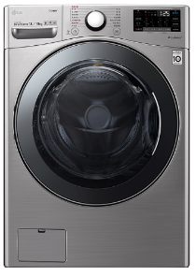 | 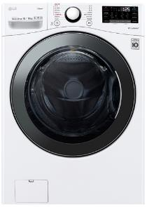
 | WD-S18VCM | WD-S18VBD
定價 | $62,900 | $59,900
顏色 | 星辰銀 | 冰磁白
容量（公斤） | 洗衣 18 / 烘衣 10 | 洗衣 18 / 烘衣 10
尺寸 (公分) | 寬 70 * 高 99 * 深 77 | 寬 70 * 高 99 * 深 77
行程 | 14 | 14
直驅變頻馬達 | V | V
6Motion™ 媽媽手洗 | V | V
觸控面板 | V  (主行程旋鈕) | V  (主行程旋鈕)
Smart 自我診斷 | V | V
LED 顯示螢幕 | V | V
WiFi 遠端操控 | V | V
雲端客製洗衣行程 | V | V
筒槽清潔 | V | V
蒸氣洗衣行程 | V | V
過敏防護 | V | V
TurboWash 勁速洗 | V  ( TurboWash 2 ) | V  ( TurboWash 2 )
浸泡功能 | V | V
MiniWash 迷你洗衣機建議搭配型號/顏色 | WT-D250HV / 星辰銀 | WT-D250HW / 冰磁白

【LG TWINWash 雙能洗產品規格表】

LG 滾筒洗衣機 | 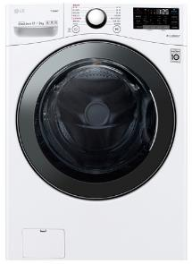 | 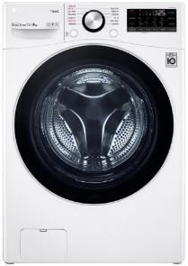
 | WD-S17VBD | WD-S15TBD
定價 | $52,900 | $41,900
顏色 | 冰磁白 | 冰磁白
容量（公斤） | 洗衣 17 / 烘衣 9 | 洗衣 15 / 烘衣 8
尺寸 (公分) | 寬 70 * 高 99 * 深 77 | 寬 64.5 * 高 94 * 深 77
行程 | 14 | 12
直驅變頻馬達 | V | V  (AI DDTM)
6Motion™ 媽媽手洗 | V | V
觸控面板 | V  (主行程旋鈕) | V  (主行程旋鈕)
Smart 自我診斷 | V | V
LED 顯示螢幕 | V | V
WiFi 遠端操控 | V | V
雲端客製洗衣行程 | V | V
筒槽清潔 | V | V
蒸氣洗衣行程 | V | V
過敏防護 | V | V
TurboWash 勁速洗 | V  ( TurboWash 2 ) | V  ( TurboWash 2 )
浸泡功能 | V | V
MiniWash 迷你洗衣機建議搭配型號/顏色 | WT-D250HW / 冰磁白 | WT-SD200AHW / 冰磁白

【LG TWINWash 雙能洗產品規格表】

LG 滾筒洗衣機 | 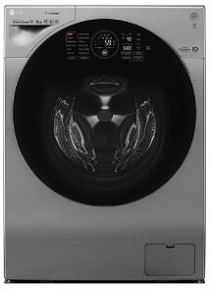 | 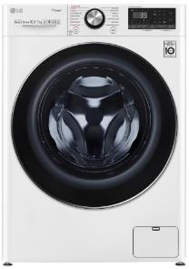
 | WD-S12GV | WD-S105VDW
定價 | $46,900 | $33,900
顏色 | 星辰銀 | 冰磁白
容量（公斤） | 洗衣 12 / 烘衣 8 | 洗衣 10.5 / 烘衣 7
尺寸 (公分) | 寬 60 * 高 85 * 深 64 | 寬 60 * 高 85 * 深 56
行程 | 12 | 14
直驅變頻馬達 | V | V  ( AI DDTM )
6Motion™ 媽媽手洗 | V | V
觸控面板 | V  (全觸控) | V  (主行程旋鈕)
Smart 自我診斷 | V | V
LED 顯示螢幕 | V | V
WiFi 遠端操控 | V | V
雲端客製洗衣行程 | V | V
筒槽清潔 | V | V
蒸氣洗衣行程 | V | V  ( Steam+ )
過敏防護 | V | V
TurboWash 勁速洗 |  | V  ( TurboWash 360° )
浸泡功能
MiniWash 迷你洗衣機建議搭配型號/顏色 | WT-D200HV / 星辰銀 | WT-D200HW / 冰磁白

【LG TWINWash 雙能洗產品規格表】

LG 滾筒洗衣機 | 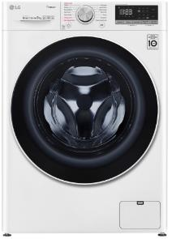 | 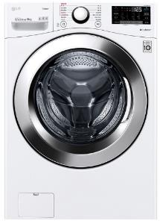
 | WD-S90VDW | WD-S19VBW
定價 | $28,900 | $39,900
顏色 | 冰磁白 | 冰磁白
容量（公斤） | 洗衣 9 / 烘衣 6 | 洗衣 19
尺寸 (公分) | 寬 60 * 高 85 * 深 64 | 寬 70 * 高 99 * 深 77
行程 | 14 | 14
直驅變頻馬達 | V  ( AI DDTM ) | V
6Motion™ 媽媽手洗 | V | V
觸控面板 | V  (主行程旋鈕) | V  (主行程旋鈕)
Smart 自我診斷 | V | V
LED 顯示螢幕 | V | V
WiFi 遠端操控 | V | V
雲端客製洗衣行程 | V | V
筒槽清潔 | V | V
蒸氣洗衣行程 | V | V
過敏防護 | V | V
TurboWash 勁速洗 |  | V  ( TurboWash 2 )
浸泡功能 |  | V
MiniWash 迷你洗衣機建議搭配型號/顏色 | WT-D200HW / 冰磁白 | WT-D250HW / 冰磁白

【LG TWINWash 雙能洗產品規格表】

LG滾筒洗衣機 | 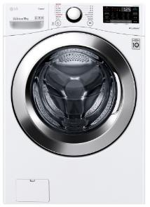 | 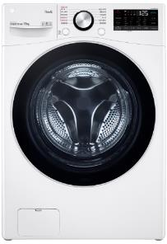 | 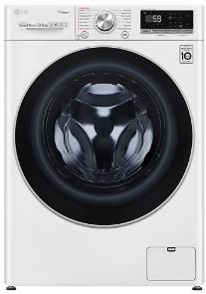
 | WD-S18VCW | WD-S15TBW | WD-S105VCW
定價 | $36,900 | $31,900 | $27,900
顏色 | 冰磁白 | 冰磁白 | 冰磁白
容量（公斤） | 洗衣 18 | 洗衣 15 | 洗衣 10.5
尺寸 (公分) | 寬 70 * 高 99 * 深 77 | 寬 64.5 * 高 94 * 深 77 | 寬 60 * 高 85 * 深 56
行程 | 14 | 12 | 14
直驅變頻馬達 | V | V  ( AI DDTM ) | V  ( AI DDTM )
6Motion™ 媽媽手洗 | V | V | V
觸控面板 | V  (主行程旋鈕) | V  (主行程旋鈕) | V  (主行程旋鈕)
Smart 自我診斷 | V | V | V
LED 顯示螢幕 | V | V | V
WiFi 遠端操控 | V | V | V
雲端客製洗衣行程 | V | V | V
筒槽清潔 | V | V | V
蒸氣洗衣行程 | V | V | V
過敏防護 | V | V | V
TurboWash 勁速洗 | V  ( TurboWash 2 ) | V  ( TurboWash 2 ) | V
浸泡功能 | V | V
MiniWash 迷你洗衣機建議搭配型號/顏色 | WT-D250HW / 冰磁白 | WT-SD200AHW /  冰磁白 | WT-D200HW / 冰磁白

【LG TWINWash 雙能洗產品規格表】

LG Miniwash  迷你洗衣機 | 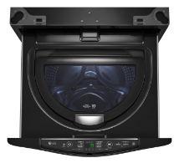 | 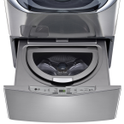 | 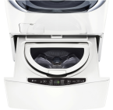
 | WT-D250HB | WT-D250HV | WT-D250HW
定價 | $19,900 | $19,900 | $19,900
顏色 | 尊爵黑 | 星辰銀 | 冰磁白
容量(公斤) | 2.5
尺寸(公分) | 寬 70 * 高 36 * 深 80
洗衣行程 | 8
加熱洗 | V
蒸氣洗衣行程 | V
直驅變頻馬達 | V
WiFi 遠端操控 | V
上蓋材質 | 壓克力無緩降
Smart 自我診斷 | V
雲端客製洗衣行程 | V
LED 顯示螢幕 | V
不銹鋼筒槽 | V

【LG TWINWash 雙能洗產品規格表】

LG Miniwash  迷你洗衣機 | 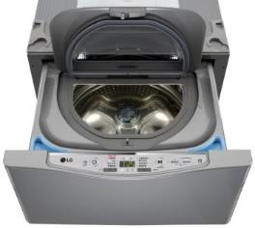 | 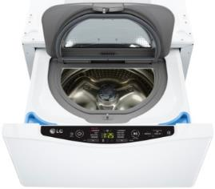
 | WT-SD200AHV | WT-SD200AHW
定價 | $19,900 | $19,900
顏色 | 星辰銀 | 冰磁白
容量(公斤) | 2
尺寸(公分) | 寬 64 * 高 36.5 * 深 76
洗衣行程 | 8
加熱洗 | V
蒸氣洗衣行程 | V
直驅變頻馬達 | V
WiFi 遠端操控 | V
上蓋材質 | 強化玻璃無緩降
Smart 自我診斷 | V
雲端客製洗衣行程 | V
LED 顯示螢幕 | V
不銹鋼筒槽 | V

【LG TWINWash 雙能洗產品規格表】

LG Miniwash  迷你洗衣機 | 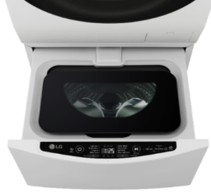 | 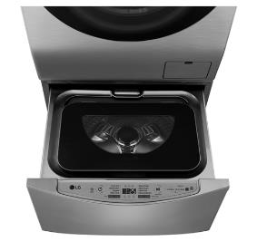
 | WT-D200HW | WT-D200HV
定價 | $18,900 | $18,900
顏色 | 冰磁白 | 星辰銀
容量(公斤) | 2
尺寸(公分) | 寬 60 * 高 36.5 * 深 70
洗衣行程 | 8
加熱洗 | V
蒸氣洗衣行程 | V
直驅變頻馬達 | V
WiFi 遠端操控 | V
上蓋材質 | 強化玻璃無緩降
Smart 自我診斷 | V
雲端客製洗衣行程 | V
LED 顯示螢幕 | V
不銹鋼筒槽 | V

【LG 免曬衣乾衣機規格表】

LG  WiFi 免曬衣乾衣機 | 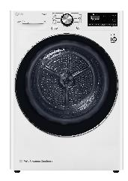 | 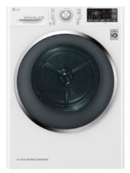
 | WR-90VW | WR-90TW
定價 | $39,900 | $38,900
顏色 | 冰磁白 | 冰磁白
容量(公斤) | 9 | 9
尺寸(公分) | 寬 60 * 高 85 * 深 69
乾衣行程 | 13 | 13
強化玻璃門 | V
保養行程 | V
智慧配對 | V
雙變頻馬達 | V | V
WiFi 遠端操控 | V | V
觸控式面板 | V | V
Smart自我診斷 | V | V
雲端客製乾衣行程 | V | V

